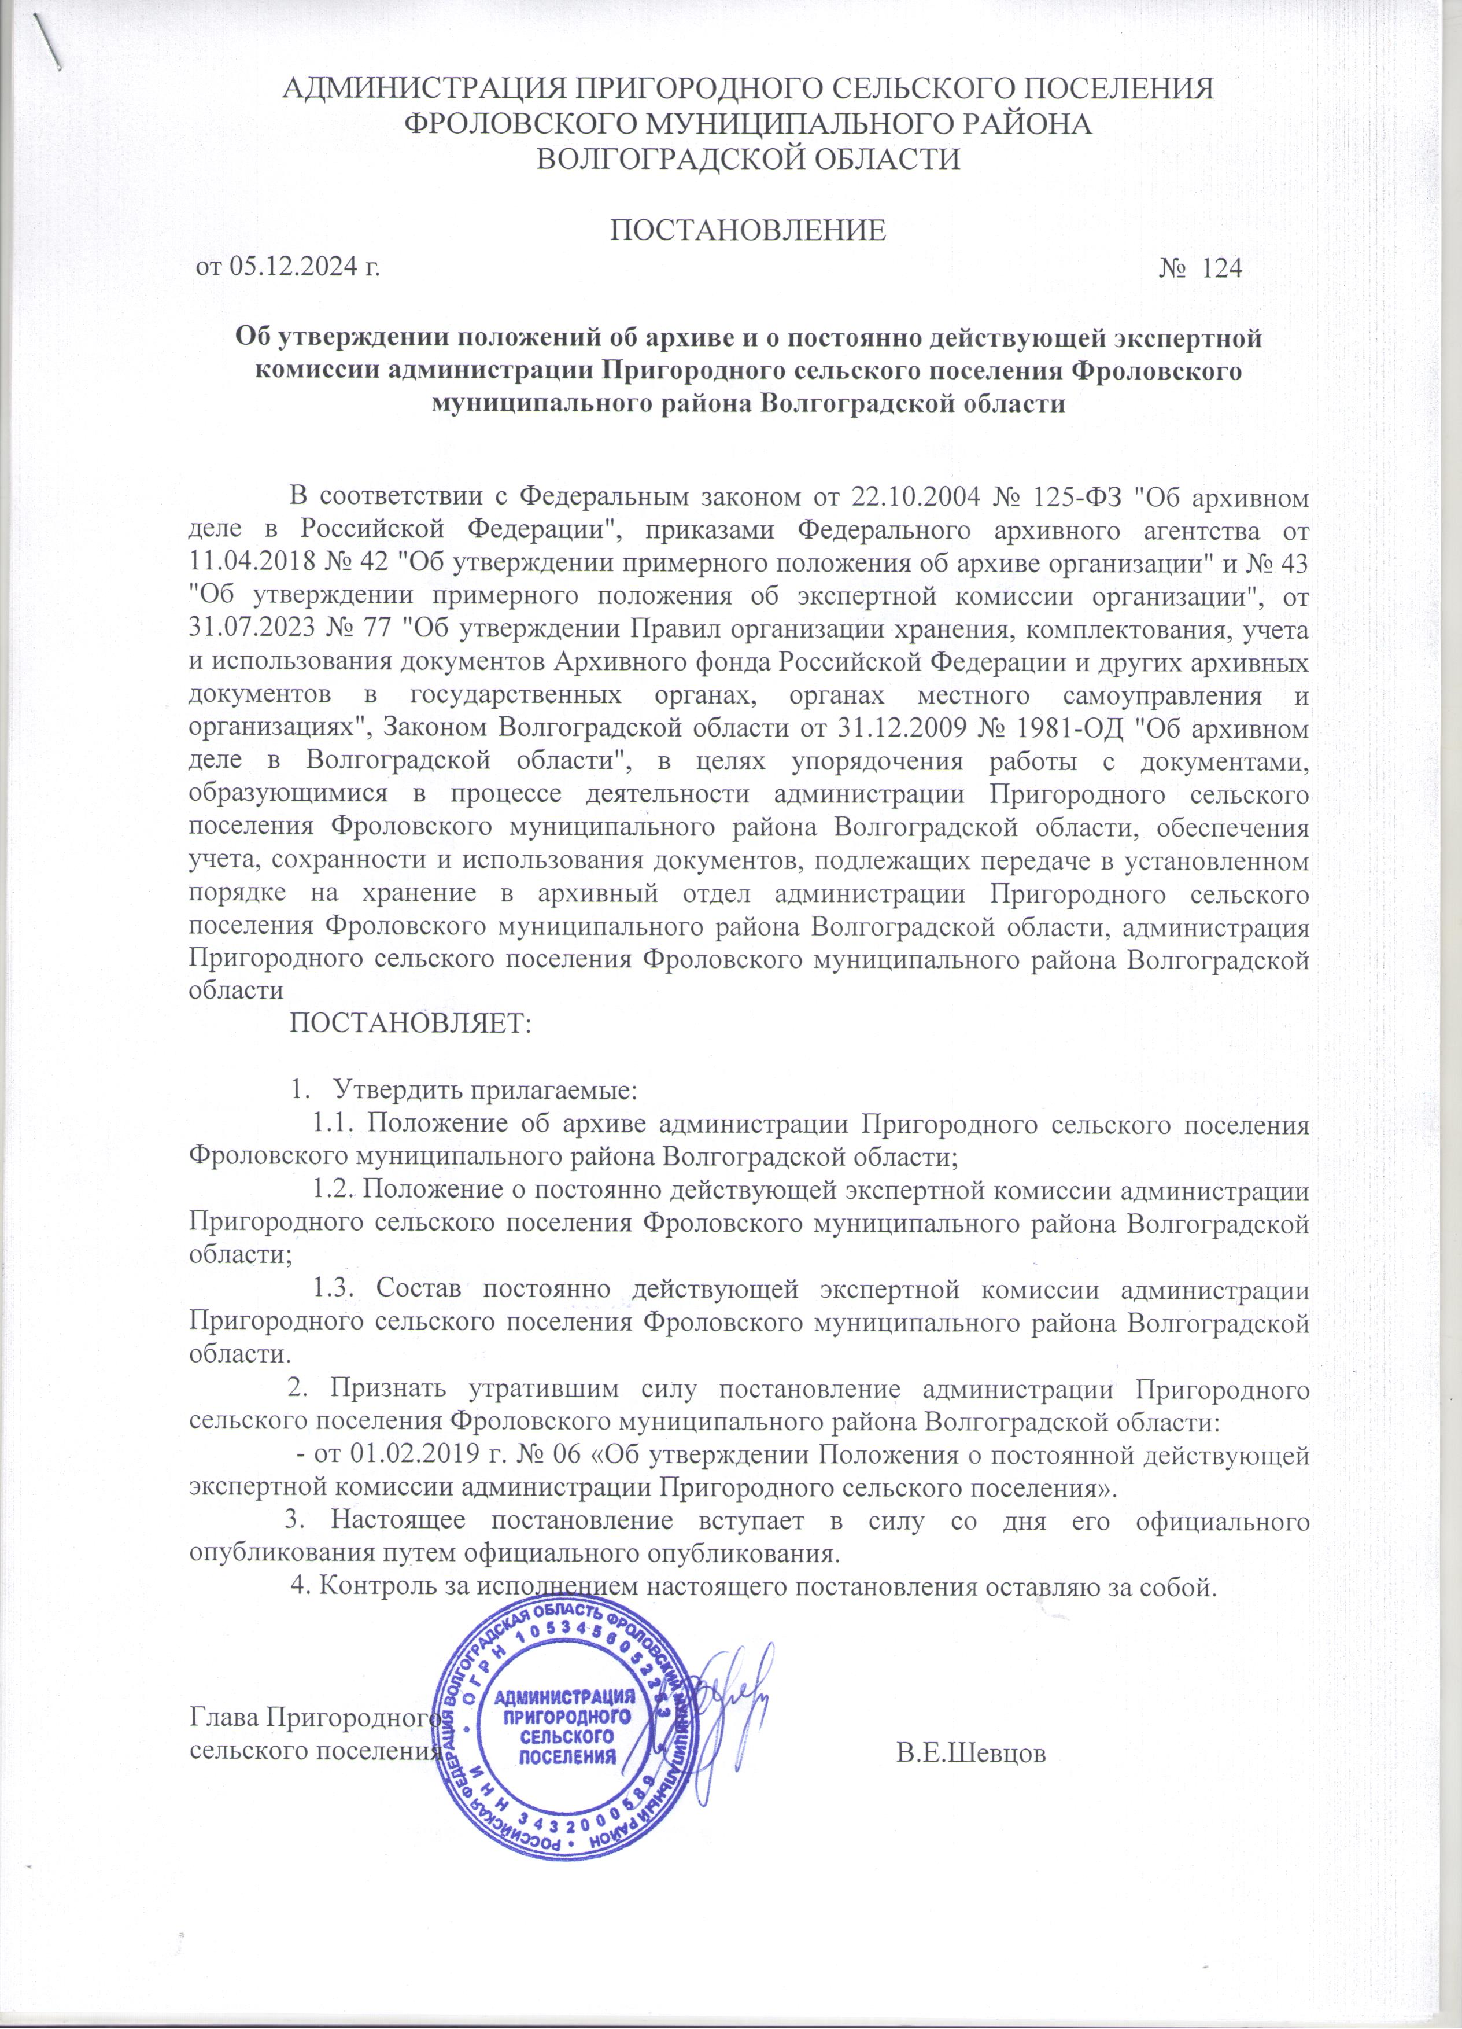

УТВЕРЖДЕНО

постановлением администрации Пригородного сельского поселения Фроловского муниципального района Волгоградской области

от 05.12.2024 № 124

ПОЛОЖЕНИЕ
об архиве администрации Пригородного сельского поселения Фроловского муниципального района Волгоградской области

I. Общие положения

1.1. Архив администрации Пригородного сельского поселения Фроловского муниципального района Волгоградской области (далее – архив) создается в целях своевременного приема архивных документов от должностных лиц и сотрудников администрации Пригородного сельского поселения Фроловского муниципального района Волгоградской области, обеспечения их учета, сохранности, упорядочения и подготовки к передаче на постоянное хранение в архивный отдел администрации Фроловского муниципального района Волгоградской области (далее – муниципальный архив).
1.2. Архив в своей деятельности руководствуется Федеральным законом от 22.10.2004 № 125-ФЗ "Об архивном деле в Российской Федерации", Правилами организации хранения, комплектования, учета и использования документов Архивного фонда Российской Федерации и других архивных документов в государственных органах, органах местного самоуправления и организациях, утвержденными приказом Федерального архивного агентства от 31.07.2023 № 77, иными нормативными правовыми актами Российской Федерации по архивному делу, Законом Волгоградской области от 31.12.2009 № 1981-ОД "Об архивном деле в Волгоградской области", иными нормативными правовыми актами Волгоградской области в сфере архивного дела и делопроизводства и настоящим Положением.
1.3. Архив осуществляет хранение, комплектование, учет и использование архивных документов, а также подготовку документов к передаче на постоянное хранение в муниципальный архив, источником комплектования которого выступает администрация Пригородного сельского поселения Фроловского муниципального района Волгоградской области (далее – Администрация).
1.4. Основные задачи, функции и права архива возложены на отдельное должностное лицо Администрации.

II. Состав документов архива
2. Архив хранит:
2.1. документы постоянного и временных (свыше 10 лет) сроков хранения, в том числе документы по личному составу, образовавшиеся в деятельности Администрации;
2.2. фонд пользования;
2.3. справочно-поисковые средства к документам и учетные документы архива.

III. Задачи архива

3.1. Организация хранения документов, состав которых предусмотрен разделом II настоящего Положения.
3.2. Комплектование архива документами, образовавшимися в деятельности Администрации.
3.3. Учет документов, находящихся на хранении в архиве.
3.4. Использование документов, находящихся на хранении в архиве.
3.5. Подготовка и своевременная передача документов Архивного фонда Российской Федерации на постоянное хранение в муниципальный архив с соблюдением нормативных требований по архивному делу.
3.6. Методическое руководство и контроль за формированием и оформлением дел должностными лицами Администрации и своевременной передачи их в архив.

IV. Функции архива

4. Архив осуществляет следующие функции:
4.1. Организует прием документов постоянного и временных (свыше 10 лет) сроков хранения, в том числе по личному составу, образовавшихся в деятельности Администрации, в соответствии с утвержденным графиком.
4.2. Ведет учет документов и фондов, находящихся на хранении в архиве.
4.3. Представляет в муниципальный архив учетные сведения об объеме и составе хранящихся в архиве документов Архивного фонда Российской Федерации и других архивных документов в соответствии с порядком государственного учета документов Архивного фонда Российской Федерации.
4.4. Систематизирует и размещает документы, поступающие на хранение в архив, образовавшиеся в ходе осуществления деятельности Администрации.
4.5. Осуществляет подготовку и предоставляет:
а) на рассмотрение и согласование экспертной комиссии Администрации проекты описей дел постоянного хранения, временных (свыше 10 лет) сроков хранения, в том числе по личному составу, а также акты о выделении к уничтожению архивных документов, не подлежащих хранению, акты о неисправимых повреждениях архивных документов, акты о необнаружении архивных документов, пути розыска которых исчерпаны;
б) на утверждение экспертно-проверочной комиссии комитета культуры Волгоградской области (далее – ЭПК архивного учреждения) проекты описей дел, документов (годовые разделы) постоянного хранения, акты о неисправимых повреждениях документов Архивного фонда Российской Федерации, акты о необнаружении документов Архивного фонда Российской Федерации, пути розыска которых исчерпаны;
в) на согласование в муниципальный архив описи дел по личному составу, номенклатуру дел Администрации;
г) на утверждение в муниципальный архив согласованные акты о выделении к уничтожению документов, не подлежащих хранению
д) на утверждение Главе Пригородного сельского поселения Фроловского муниципального района Волгоградской области описи дел постоянного хранения, временных (свыше 10 лет) сроков хранения, в том числе по личному составу, акты о выделении к уничтожению архивных документов, не подлежащих хранению, акты о неисправимых повреждениях документов Архивного фонда Российской Федерации, акты о необнаружении документов Архивного фонда Российской Федерации, пути розыска которых исчерпаны, после их утверждения ЭПК архивного учреждения, согласования или утверждения муниципальным архивом.
4.6. Организует передачу документов Архивного фонда Российской Федерации на постоянное хранение в муниципальный архив.
4.7. Организует и проводит экспертизу ценности документов временного (свыше 10 лет) сроков хранения, находящихся на хранении в архиве в целях отбора документов для включения в состав Архивного фонда Российской Федерации, а также выявление документов, не подлежащих дальнейшему хранению.
4.8. Проводит мероприятия по обеспечению сохранности документов, находящихся на хранении в архиве.
4.9. Организует информирование Главы Пригородного сельского поселения Фроловского муниципального района Волгоградской области, должностных лиц и сотрудников Администрации о составе и содержании документов архива.
4.10. Информирует пользователей по вопросам местонахождения архивных документов.
4.11. Организует выдачу документов и дел во временное пользование.
4.12. Исполняет запросы пользователей, выдает архивные копии документов, архивные выписки и архивные справки.
4.13. Ведет учет использования документов архива.
4.14. Создает фонд пользования архива и организует его использование.
4.15. Осуществляет ведение справочно-поисковых средств к документам архива.
4.16. Участвует в разработке документов Администрации по вопросам архивного дела и делопроизводства.
4.17. Оказывает методическую помощь должностным лицами и сотрудникам Администрации:
а) в составлении номенклатуры дел, формировании и оформлении дел;
б) в подготовке документов к передаче в архив.

V. Права архива
5. Архив имеет право:
5.1. Представлять Главе Пригородного сельского поселения Фроловского муниципального района Волгоградской области предложения по совершенствованию организации хранения, комплектования, учета и использования архивных документов в архиве.
5.2. Запрашивать от должностных лиц и сотрудников Администрации сведения, необходимые для работы архива.
5.3. Давать рекомендации должностным лицам и сотрудникам Администрации по вопросам, относящимся к компетенциям архива.
5.4. Информировать должностных лиц и сотрудников Администрации о необходимости передачи документов в архив в соответствии с утвержденным графиком.
5.5. Принимать участие в заседаниях ЭПК.

УТВЕРЖДЕНО

постановлением администрации Пригородного сельского поселения Фроловского муниципального района Волгоградской области

от 05.12.2024 № 124

ПОЛОЖЕНИЕ
о постоянно действующей экспертной комиссии администрации Пригородного сельского поселения Фроловского муниципального района Волгоградской области

I. Общие положения

1.1. Экспертная комиссия администрации Пригородного сельского поселения Фроловского муниципального района Волгоградской области (далее – ЭК) создается в целях организации и проведения методической и практической работы по экспертизе ценности документов, образовавшихся в деятельности администрации Пригородного сельского поселения Фроловского муниципального района Волгоградской области (далее – администрация).
1.2. ЭК является совещательным органом при администрации, создается постановлением администрации и действует на основании настоящего Положения.
1.3. Персональный состав ЭК определяется постановлением администрации.
В состав ЭК включаются председатель комиссии, секретарь комиссии, представители администрации Пригородного сельского поселения Фроловского муниципального района Волгоградской области и архивного отдела администрации Фроловского муниципального района Волгоградской области (далее – муниципальный архив) (по согласованию).
1.4. В своей работе ЭК руководствуется Федеральным законом от 22.10.2004 № 125-ФЗ "Об архивном деле в Российской Федерации", Правилами организации хранения, комплектования, учета и использования документов Архивного фонда Российской Федерации и других архивных документов в государственных органах, органах местного самоуправления и организациях, утвержденными приказом Федерального архивного агентства от 31.07.2023 № 77, иными нормативными правовыми актами Российской Федерации по архивному делу, Законом Волгоградской области от 31.12.2009 № 1981-ОД "Об архивном деле в Волгоградской области", иными нормативными правовыми актами Волгоградской области в сфере архивного дела и делопроизводства и настоящим Положением.
II. Основные функции ЭК
2. ЭК осуществляет следующие функции:
2.1. Организует ежегодный отбор дел, образующихся в деятельности администрации, для хранения и уничтожения.
2.2. Рассматривает и принимает решения о согласовании:
а) описей дел постоянного хранения управленческой документации;
б) описей дел по личному составу;
в) описей дел временного (свыше 10 лет) сроков хранения;
г) номенклатуры дел;
д) актов о выделении к уничтожению документов, не подлежащих хранению;
е) актов о необнаружении архивных документов, пути розыска которых исчерпаны;
ж) актов о неисправном повреждении архивных документов;
з) предложений об установлении (изменении) сроков хранения документов, не предусмотренных (предусмотренных) перечнями типовых архивных документов, а также перечнями документов, образующихся в процессе деятельности федеральных органов государственной власти, иных государственных органов Российской Федерации и подведомственных им организаций, с указанием сроков их хранения, с последующим представлением их на согласование ЦЭПК при Росархиве в установленном порядке;
и) инструкций по делопроизводству;
к) проектов локальных нормативных актов и методических документов администрации по архивному делу.
2.3. Обеспечивает совместно с должностным лицом администрации, ответственным за архив (далее – архив), представление на утверждение ЭПК комитета культуры Волгоградской области согласованных ЭК описей дел постоянного хранения управленческой и иных видов документации, перечней проектов, проблем (тем), научно-технической документации, подлежащей передаче на постоянное хранение, актов о неисправимых повреждениях документов Архивного фонда Российской Федерации, актов о необнаружении документов Архивного фонда Российской Федерации, пути розыска которых исчерпаны.
2.4. Представляет на согласование муниципального архива описи дел по личному составу, номенклатуру дел администрации.
2.5.Представляет на утверждение муниципального архива согласованные акты о выделении к уничтожению документов, не подлежащих хранению.
2.6. Совместно с архивом проводит для должностных лиц и сотрудников администрации консультации по вопросам работы с документами, оказывает им методическую помощь, участвует в подготовке и проведении мероприятий по повышению их квалификации.
III. Права ЭК
3. ЭК имеет право:
3.1. Давать рекомендации должностным лицам и сотрудникам администрации и отдельным членам ЭК по вопросам разработки номенклатур дел, экспертизы ценности документов, розыска недостающих дел постоянного срока хранения и дел по личному составу, упорядочения и оформления документов для передачи в архив.
3.2. Запрашивать у должностных лиц и сотрудников администрации:
а) письменные объяснения о причинах утраты, порчи или несанкционированного уничтожения документов постоянного и временного (свыше 10 лет) сроков хранения, в том числе документов по личному составу;
б) предложения и заключения, необходимые для определения сроков хранения документов.
3.3. Заслушивать на своих заседаниях должностных лиц и сотрудников администрации о ходе подготовки документов к передаче на хранение в архив, об условиях хранения и обеспечения сохранности документов, в том числе Архивного фонда Российской Федерации, о причинах утраты документов.
3.4. Приглашать на заседания ЭК в качестве консультантов и экспертов представителей научных, общественных и иных организаций.
3.5. Не принимать к рассмотрению и возвращать на доработку документы, подготовленные с нарушениями действующих правовых актов Российской Федерации в сфере архивного дела.
3.6. Информировать Главу Пригородного сельского поселения Фроловского муниципального района Волгоградской области по вопросам, относящимся к компетенции ЭК.
IV. Организация работы ЭК

4.1. ЭК взаимодействует с ЭПК, а также с муниципальным архивом.
4.2. Вопросы, относящиеся к компетенции ЭК, рассматриваются на ее заседаниях, которые проводятся по мере необходимости. Все заседания ЭК протоколируются.
4.3. Заседания ЭК и принятые решения считаются правомочными, если на заседании присутствует более половины ее состава.
4.4. Решения ЭК принимаются по каждому вопросу (документу) отдельно большинством голосов присутствующих на заседании членов комиссии. При разделении голосов поровну решение принимает председатель ЭК.
Приглашенные консультанты и эксперты в голосовании не участвуют.
4.6. Ведение делопроизводства ЭК возлагается на секретаря ЭК.

УТВЕРЖДЕН

постановлением администрации Пригородного сельского поселения Фроловского муниципального района Волгоградской области

от 05.12.2024 № 124

СОСТАВ
постоянно действующей экспертной комиссии администрации Пригородного сельского поселения Фроловского муниципального района Волгоградской области

Шевцов Вячеслав Евгеньевич | - | Глава Пригородного сельского поселения, председатель комиссии
Бойцова Яна Вячеславовна | - | Главный специалист администрации Пригородного сельского поселения, секретарь комиссии
Миронов Андрей Васильевич | - | Главный бухгалтер администрации Пригородного сельского поселения, член комиссии
Шевцова Марина Николаевна | - | Специалист по работе с населением, администрации Пригородного сельского поселения, член комиссии
Моломина Наталья Ивановна | - | Начальник архивного отдела Фроловского муниципального района (по согласованию)

